Guide Aritech ATS Master

Table des matières

1. Câblage des RAS 2

1.1 Câblage des ATS111x 2

1.2 Câblage ATS1190 / 2 2

1.3 Câblage des RAS et DGP avec alim externe 2

2. Câblage des zones 2

2.1 Câblage des zones en AL/AP 2

2.2 Câblage des zones en AL et AP séparés. 2

3. Câblage des Sorties 2

3.1 Câblage des Gâches et Ventouses (Sur sortie de l’ATS) Gâche a rupture : Sortie inversée 2

3.2 Câblage d’un flash 3

4. TITAN 3

4.1 Connexion via J18 3

4.1.1 Câble de connexion 3

4.1.2 Autorisation de la connexion 4

4.1.3 Avantages / Inconvénients 4

4.2 Connexion avec une carte ATS1801 4

4.2.1 Câble de connexion 5

4.2.2 Procédure de connexion 5

4.2.3 Connexion à l’aide de l’ATS1809 (TCP/IP) 5

# Câblage des RAS

## 1.1 Câblage des ATS111x

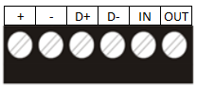

* + : +13,7 V du bus
* - : - 13,7 V du bus
* D+ : DATA +
* D- : DATA -
* IN : BT + (A relier avec le – du bus)
* OUT : - de la Sortie a collecteur ouvert (A relier avec le + du bus)

## 1.2 Câblage ATS1190 / 2



* Rouge : + 13,7 V
* Noir : - 13,7 V
* Blanc : DATA +
* Vert : DATA –
* Jaune : BP + (Relier le – sur le – du bus)
* Marron : N/A
* Bleu : N/A
* Violet : - de la sortie a CO (Relier le + sur le + du bus)

## 1.3 Câblage des RAS et DGP avec alim externe

Câbler le -, le D+ et le D- de la centrale

Mettre sur le + du RAS ou DGP le + de l’AE

Mettre sur le – du RAS ou DGP le – de l’AE et le – de la centrale

# Câblage des zones

## 2.1 Câblage des zones en AL/AP

Câblage nécessitant 2 résistances de 4,7kΩ

Zone fermée : 4,7kΩ

Zone en alarme : 9,4kΩ

Zone en AP : 0Ω

## 2.2 Câblage des zones en AL et AP séparés.

Câblage nécessitant 1 résistance de 4.7kΩ

Zone fermée : 4,7kΩ

Zone en alarme : 0Ω

Zone en AP : pas d’AP sur le câble, en cas de rupture du câble, la centrale détecte une alarme et non une AP.

# Câblage des Sorties

## 3.1 Câblage des Gâches et Ventouses (Sur sortie de l’ATS) Gâche a rupture : Sortie inversée

Gâche a émission (Fortement déconseillé en cas de coupure de courant) : Sortie non inversée

Ventouse : Sortie inversée

Serrure électrique : sortie non inversée

Mettre une diode sur les gâches électriques

Pas de polarité sur les gâches électriques

## 3.2 Câblage d’un flash

Le flash se câble sur une sortie LC de la centrale sans résistance

# TITAN

## 4.1 Connexion via J18

### 4.1.1 Câble de connexion

Vous pouvez acheter le câble ATS1630 sur ce site : <https://www.eprofessionnel.com/ats1630-cable+de+liaison+pc+rs232.html>

Il est ouvert aux particuliers.

Vous pouvez cependant le fabriquer vous-même avec un câble, un port DB9 et une fiche molex.

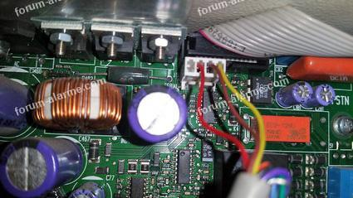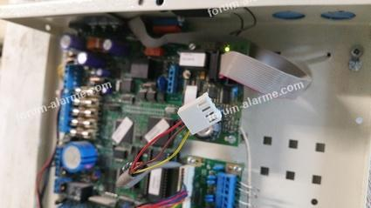

### 4.1.2 Autorisation de la connexion

Saisissez la séquence suivant sur un RAS LCD :

MENU / ENTER / « Code Gestionnaire » / 7 / ENTER / « Code Gestionnaire » / 5 / ENTER / CLEAR

Le RAS affiche « Distant ». Vous disposez de 30 secondes pour activer le système dans TITAN

### 4.1.3 Avantages / Inconvénients

Utile pour éviter que n’importe qui se branche à la centrale

La connexion dure maximum 4H

A chaque ouverture de Titan, il faut procéder à la procédure de connexion via le RAS.

## 4.2 Connexion avec une carte ATS1801

L’interface doit être enfiché sur la carte mère de la centrale.

Attention : Elle n’est compatible que à partir de la ATS2102

### 4.2.1 Câble de connexion

### 4.2.2 Procédure de connexion

Il suffit d’activer le système dans TITAN.

### 4.2.3 Connexion à l’aide de l’ATS1809 (TCP/IP)

Reportez-vous à la notice d’installation et de configuration de l’ATS1809